Тема: Розв'язування компетентнісної задачі з використанням сервісів Інтернет
Мета: Навчитися користуватися сервісами Інтернет та отримати досвід розв’язування компетентнісних задач з інформатики., навчитися представляти результати дослідження.
Компетентнісні задачі з інформатики можна розглядати як тип технологічних задач, для яких обов’язковим є застосування ІКТ, як засобу розв’язування. Перебуваючи в інформаційному суспільстві, кожному необхідно не лише орієнтуватись в океані інформації, а й організовувати своє життя таким чином, щоб при найменших витратах часу, сил і засобів отримувати від своєї діяльності найбільшу віддачу. Цьому можна навчитися розв’язуючи практичні компетентнісні задачі.
Задача1. Родина із трьох чоловік – батьки та дитина 12 років – планує подорожувати до різних міст України. Потрібно визначити, подорож яким транспортом буде дешевшою – потягом чи автомобілем, обґрунтувати вибір транспорту й маршруту. Необхідні дані знайти в Інтернеті для маршрутів: Харків - Київ, Київ – Львів, Львів – Одесса, Одесса - Харків та моделі машини, наприклад Toyota Prius 1.8. Побудувати діаграму, на якій відобразити вартості поїздки до вказаних міст автомобілем і потягом. Зробити висновки (рекомендації) щодо подорожей. Створити текстовий документ із результатами досліджень та висновками.
Вказівки до виконання
- Побудувати інформаційну модель розв’язування завдання.
- Визначити, які програми треба використати для виконання завдань.
- Визначити, які дані для розв'язання задачі потрібно знайти.
- Визначити, ключові слова для пошуку потрібних відомостей.
- Розрахувати суму, яку витратить сім'я для подорожі: автомобілем;
- Розрахувати суму, яку витратить сім'я для подорожі: купейним і плацкартними вагонами Укрзалізниці.
- Створити текстовий документ із результатами досліджень та висновками

Приклади розрахунків в Excel:
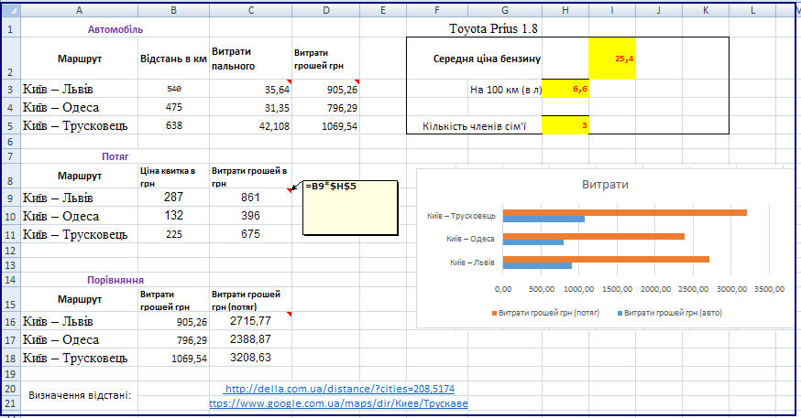
В текстовому документі потрібно вказати:
- Вказати, які дані для розв'язання задачі вам потрібно знайти.
- Вказати URL-адреси сайтів, на яких знайшли необхідні дані.
- Вказати відстань між містами, норму витрат пального та його ціну;
- Кількість квитків та їхні ціни;
- Вказати результати розрахунків суми, яку сім’я витрачає на подорож:
автомобілем;
купейним (або плацкартним) вагонами Укрзалізниці;
- Вказати, яку діаграму доцільно побудувати для порівняння результатів.
- Зробити висновки щодо найдешевшої подорожі.

